

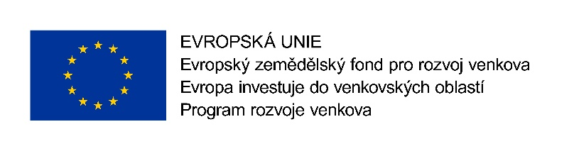

Projekt: **Herní prvky na zahradě Mateřské školy ul. Smetanova č. p. 1000 a Nová Ves č. p. 322**

**REG. Č. PROJEKTU: 22/005/19210/780/008/001634**

je spolufinancován Evropskou unií.

Hlavní cíl: Podpora projektů konečných žadatelů naplňující cíle SCLLD MAS Frýdlantsko – Beskydy z.s.“

Obsah projektu: Zahradní herní prvky do mateřských škol ul. Smetanova 1000 a Nová Ves 322, Frýdlant nad Ostravicí.

Celkové finanční prostředky vynaložené dodávky zahradních herních prvků činili 544 180,56 Kč.

Celková výše projektu 387 200,- Kč. Dotace činila 80 %, zbývající finančních prostředky financovala mateřská škola z investičního fondu MŠ.